Sõja keskpaik Euroopas 1943-1944
Operatsioonis osales senise sõjaajaloo suurim õhudessantvägi, millesse kuulusid USA 17., 82. ja 101. õhudessantdiviis, Briti 1. õhudessantdiviis ja Poola 1. õhudessantbrigaad, kokku ligi 35 000 meest, kelle kohaletoimetamiseks rakendati üle 1700 transpordilennuki ning umbes 3000 purilennukit. Operatsiooni maaväe moodustasid kolm Briti korpust, millele olid allutatud üks Hollandi ja üks Belgia brigaad. (Kirjastus Maurus, 2016)
Sakslaste visa vastupanu tõttu operatsioon ebaõnnestus. Liitlaste kogukaotused olid 16 800 meest, sakslased kaotasid kuni 8000 meest. (Kirjastus Maurus, 2016)
2. oktoobrist 8. novembrini 1944 võitlesid Kanada 1. armee ja Saksa 15. armee Schelde jõe suudme pärast. Lahing nõudis 30 000 ohvrit, kuid Schelde suue langes liitlaste kätte. (Kirjastus Maurus, 2016)
1944./1945. aasta talvel tabas Hollandit näljahäda, sest maa oli rindejoonega poolitatud ning Hollandis puhkenud raudteelaste streigi ja kanalite jäätumise tõttu peatasid sakslased tsiviilisikute varustamise. Suri üle 18 000 inimese. (Kirjastus Maurus, 2016)
16. detsembril 1944 alustasid Saksa väed pealetungi Ardennides Belgia ja Luksemburgi piiril eesmärgiga vallutada tagasi Antwerpeni sadam. Et ülekaal õhus kuulus liitlastele, lootis Saksa väejuhatus ära kasutada nii sõjapidamiseks ebasoodsat maastikku ja talvetingimusi kui ka pilvist ilma, mis raskendasid liitlaste maaväe tegevust ja takistaksid nende lennukite rünnakuid. Vaatamata esialgsele edule ei suutnud sakslased läbi murda ja katkestasid 21. jaanuaril 1945 pealetungi. (Kirjastus Maurus, 2016)
Otsustav lahing peeti Belgia-Luksemburgi piiril Bastogne’i linna pärast, mis oli tähtis teedesõlm. Liitlased, kelle jaoks sakslaste pealetung tuli üllatusena, olid jätnud linna kaitseks ühe lahinguväsinud diviisi. Kiiresti saadeti Bastogne’i USA 101. õhudessantdiviis, kuid sakslased piirasid linna sisse. 20.–27. detsembrini peetud lahingus ei suutnud Saksa soomusväed ja langevarjurite üksused linna vallutada, kuid ka kaitsjad kandsid suuri kaotusi: 3000 kaotatud mehest 2000 olid USA dessantväelased. (Kirjastus Maurus, 2016)
Sakslased kaotasid Ardennide pealetungis kokku 68 000, liitlased 87 000 meest. See oli sakslaste viimane suurem pealetung teises maailmasõjas. (Kirjastus Maurus, 2016)
Pärast sakslaste Ardennide pealetungi nurjumist tungisid USA, Briti ja Kanada väed 1945. aasta 10. märtsiks Reini jõeni Trierist kuni Hollandi piirini. 18. aprilliks jõudsid Briti väed Lüneburgini ja ameeriklased Magdeburgi juures Elbe jõeni. Prantslased hõivasid rinde lõunalõigus Karlsruhe ja Baden-Badeni ning Briti väejuhatuse alluvuses võitlev 2. Kanada korpus jõudis Hollandis Groningeni lähedal Põhjamere äärde. (Kirjastus Maurus, 2016)

Soome vaherahu tingimused ja kokkupõrked
5. septembril 1944 lõpetati sõjategevus Soome ja NSV Liidu vahel. 19. septembril sõlmiti Soome ning NSV Liidu ja Suurbritannia vaherahukokkulepe. Soome saadeti vaherahu tingimuste täitmise jälgimiseks järelevalvekomisjon, kuhu kuulusid ka Briti esindajad, kuid komisjoni esimees oli Stalini usaldusisik Andrei Ždanov. (Kirjastus Maurus, 2016)
Saksa väed tuli nüüd Soomest välja viia. Esimesed lahingud Soome ja Saksa vägede vahel puhkesid 15. septembril, kui sakslased üritasid vallutada Suursaart Soome lahes, kuid said lüüa. Hiljem pidasid Saksa ja Soome väed sõda Lapimaal kuni 1945. aasta aprilli lõpuni (Lapi sõda). Lapimaa keskuse Rovaniemi pärast peeti suurem lahing ja sakslased põletasid linna maha. Lapi sõjas kaotas kumbki pool umbes 1000 meest langenute ja teadmata kadunutena ning üle 2000 haavatuna. (Kirjastus Maurus, 2016)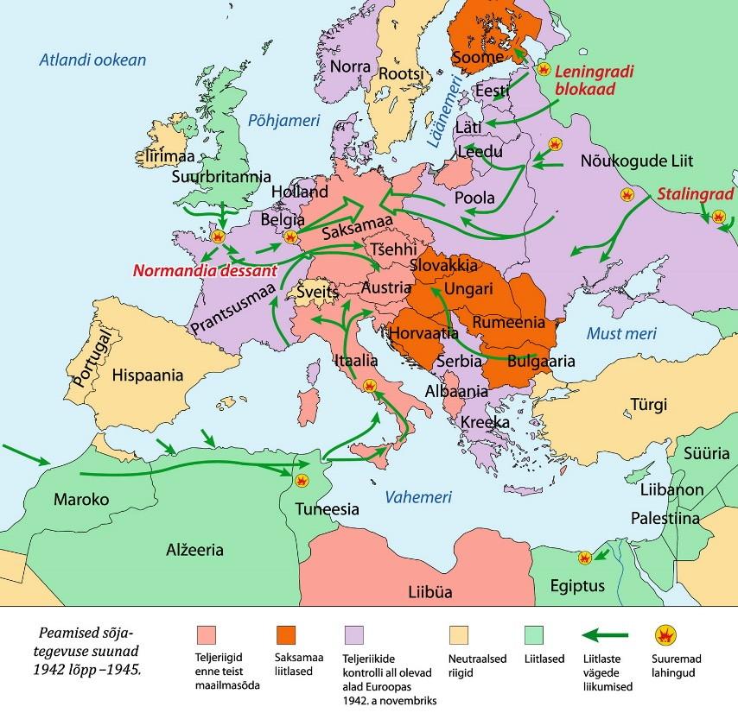
Joonis 3-1, Peamised sõja tegevussuunad 1942-1945

Ungari teise maailmasõja ajal
Juba 1943. aastal oli Ungari hakanud otsima võimalusi separaatrahu sõlmimiseks lääneliitlastega ja Ungari sõjas hoidmiseks oli Wehrmacht 1944. aasta märtsis okupeerinud suurema osa riigist. Olukorras, kus 1944. aasta sügisel lähenes Punaarmee Ungari süda-aladele, üritas Ungari riigihoidja Miklós Horthy (1868–1957) NSV Liiduga separaatrahu sõlmida. 15. oktoobril 1944 võttis SS-i eriüksus Otto Skorzeny juhtimisel Budapesti oma kontrolli alla. Horthy ähvardas Saksa saadikut Ungari sõjast väljumisega. Sakslased aga sundisid Horthyt uueks peaministriks nimetama Ungari natside juhti Ferenc Szálasit. Ida-Ungaris paikneva 1. armee ülemjuhataja Béla Dálnoki-Miklós jätkas läbirääkimisi NSV Liiduga, moodustas Debrecenis vastuvalitsuse ja kuulutas 31. detsembril Saksamaale sõja. (Kirjastus Maurus, 2016)
Pärast Rumeenia, Bulgaaria ja Soome sõjast väljumist olid Saksamaa liitlaseks Euroopas Mussolini Salò vabariigi (Itaalia sotsialistlik vabariik) kõrval jäänud Ungari, Slovakkia ja Horvaatia. Punaarmee Iași-Chișinău operatsioon jõudis Transilvaanias Ungari piirideni. 7. septembril 1944 kuulutas poolt vahetanud Rumeenia Ungarile sõja. Ungari ja Saksa väed taganesid Punaarmee survel Ungari vanadele, esimese maailmasõja järgsetele piiridele. Saksamaale oli Ungari oluline nii toiduainete tootmise kui ka naftatööstuse pärast. Pärast

